**Volby v roce 2013**

V roce 2013 se konaly dvojí volby. V lednu se volil nový prezident republiky a v říjnu potom proběhly volby do poslanecké sněmovny.

**Volby prezidenta ČR**

Stávajícímu prezidentovy ČR Václavu Klausovi končilo 7.3.2013 druhé volební období a tak musel, dle Ústavy ČR, být zvolen nový, v pořadí již třetí prezident samostatné ČR. Byly to volby významné, protože poprvé v historii nejen ČR, ale i před tím Československé republiky, došlo k tomu, že prezidenta volili přímo občané, nikoliv jako tomu bylo dosud, že prezidenta volili na společné schůzi poslanci a senátoři. Teď tedy mohli prezidenta volit poprvé občané. Kandidovat na prezidenta mohli občané ČR, kteří jsou bezúhonní a dosáhli nejméně 28 let. Kandidáty z řad politických stran zastoupených v poslanecké sněmovně nebo senátu mohli navrhnut poslanci nebo senátoři, ostatní kandidáti se museli prokázat nejméně 50.000 podpisů oprávněných voličů, že souhlasí s jejich kandidaturou. Do prvního kola volby prezidenta se přihlásilo celkem 11 kandidátů, z nich však 2 byli vyřazeni, protože při kontrole podpisových archů byly zjištěny nedostatky. Zbývajících 9 se ve dnech 11. a 12. ledna 2013 zúčastnilo prvního kola.



Do druhého kola postoupili dva kandidáti, kteří v prvním kole získali nejvíce hlasů. Byli to Miloš Zeman a Karel Schwarzenberg.



Při celostátní účasti 59,11% voličů byl zvolen prezidentem ČR na dalších 5 let

**Miloš Zeman**,

který obdržel 54,8% odevzdaných hlasů. Miloš Zeman byl z doby, kdy vykonával funkci předsedy vlády (1998–2002) ale i potom kdy byl 10 let mimo politický život, známý svými kontroverzními názory a výroky. Bude proto zajímavé, jak si povede v této nejvyšší státní funkci. Nám nezbývá nic jiného, než si přát to byla správná volba.

Poznámka pisatele k volbě prezidenta:  
K historicky první přímé volbě prezidenta ČR, mám jako pisatel kroniky následují poznatek (myslím si, že to je nejen můj):   
Vlastním volbám předcházela pochopitelně i předvolební kampaň, dle mého názoru tiskem a televizí zbytečně vyostřovaná. Hlavně před druhým kolem někteří lidé z řad známých veřejných činitelů, herců a zpěváků se chovali až „neobvykle nedůstojně“, podle mého soudu až trapně. Jejich „podpora“ se jim vyplatila, dočkali se ještě v roce 2013 ocenění.

**Volby do Poslanecké sněmovny**

Řádné volby do Poslanecké sněmovny se měli konat na jaře 2014 společně s volbami do parlamentu EU. Avšak koncem měsíce června došlo na úřadu představitelstva vlády k zásahu protikorupční policie z důvodu zneužívání vojenské zpravodajské služby k soukromým účelům. To vedlo k pádu vlády premiéra Petra Nečase. Během jednoho měsíce jmenoval prezident Zeman novou vládu, dle jeho slov „vládu nestranných odborníků“. Vůbec se nepokusil jednat s politickými stranami zastoupených v Poslanecké sněmovně, zda by nebylo možné ustavit novou politickou vládu z těchto parlamentních stran. Vláda „nestranných odborníků“ nezískala v Poslanecké sněmovně důvěru a tak od samého počátku vládla jako vláda v demisi. Poslanecká sněmovna, aby zkrátila dobu činnosti této vlády, přijala v srpnu usnesení, kterým se sama rozpouští a ukončila tak svoji činnost. Prezident republiky potom vypsal nové volby na 25. a 26.10.2013.



Výsledky voleb byly dost překvapivé. Podle předpokladů sice zvítězil ČSSD, ale velmi těsně. Sama předpokládala výraznější vítězství. Na druhém místě, s malým odstupem za vítězný ČSSD, se umístilo dosud málo známé hnutí ANO. Doufejme, že to bude solidní hnutí vybudované na solidních základech, které přinese do našeho veřejného života nový pořádek a novou politickou kulturu. Výrazně ztratili pravicové strany ODS a TOP 09. Katastrofálně však dopadla strana prezidenta republiky „Strana práv občanů – Zemanovci“, za kterou kandidovali i někteří ministři (nestranní odborníci) a i známý zpěváci. Prezidentova strana získala pouhých 1,51% hlasů a zůstala hluboko v poli poražených. Vítězná ČSSD po volbách stvořila koalici s hnutím ANO a stranou KDÚ-ČSL pro sestavení nové vlády. Té jsme se však dokonce roku nedočkali.

Za pardubický kraj bylo zvoleno 10 poslanců, z nichž dva JUDr. Jan Chvojka a MUDr. David Kasal jsou z Chrudimi.

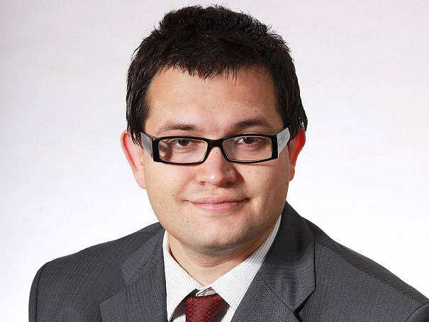 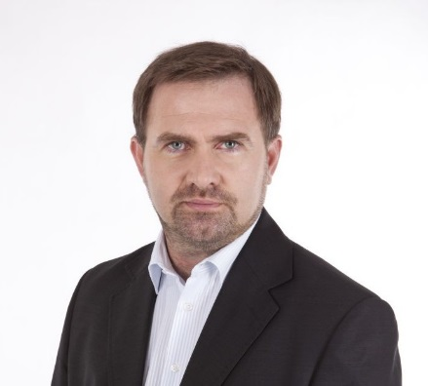

Jan Chvojka David Kasal